ACOTACIONES SOBRE PAGINA WEB

INICIO
- En la sección de viajes destacados, necesito que aquí se vean los viajes grupales.
Beneficios: acá se debe cambiar lo que ahí dice **Sistema de pagos reserva de 50 mil nacional 200.000 internacional y cuotas mensuales, club de viajes lo mismo… y garantía de calidad mas de 10 mil pasajeros en diferentes rutas, incritos en el sernatur, alianzas comerciales de calidad etc…
- Bajo las preguntas hay unas fotos, ¿esas las puedo cambiar por fotos de viajes grupales?
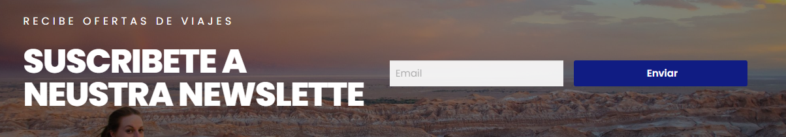
- Qué es esto? Además donde dice nuestra, está escrito “neustra”

VIAJES GRUPALES
Acá necesito que ponga uno al menos de los viajes que te pasé para ver el formato, y es en esta parte donde se coloca todo lo que tiene que ver con reservas, fechas etc. (tu lo pusiste en paquetes vacacionales y ahí no se coloca)
pondré 1 ejemplo de viaje grupal aca abajo… para ir poniendolo en el apartado de viajes grupales además adjuntaré el programa para que lo coloques (todos los viajes grupales son de la misma forma, siempre llevan la misma información, es decir, destino, fechas de viaje disponibles, incluye, no incluye, precio programa, itinerario, como reservar, itinerario para ver y descargar (siempre el mismo formato en viajes grupales nacionales e internacionales)
- SUR DE CHILE & TERMAS DEL SOL
Fecha de viaje: 21 al 26 de enero
Fecha de viaje: 17 al 22 de febrero

PROGRAMA INCLUYE:
Traslados en Bus full equipo
2 conductores
Alojamiento en hotel
Desayunos diarios
Cenas
Visitaremos
▪︎ Puerto Montt
▪︎ Puerto Varas
▪︎ Frutillar
▪︎ Puerto Octay
▪︎ Lago todos los Santos
▪︎ Saltos del Petrohué
▪︎ Castro
▪︎ Dalcahue
▪︎ Cochamó
▪︎ Termas del Sol
▪︎ y mucho más...
Coordinador AGD travel todo el viaje
Seguro de viajes (por trayecto)
Entrada a las Termas
Guía local

NO INCLUYE:
Alimentación en ruta
Entradas y Navegaciones no mencionadas
Nada que no se mencione en "incluye"

Precio programa
- 279.000 ADULTO
- 279.000 NIÑO

SISTEMA de Reserva:
Se abona $50.000 por persona y el saldo se paga en cuotas mensuales, 2 semanas antes del viaje debe estar todo pagado
Aca donde ud pone el monto a reservar también colocar pagar monto total

DESCARGAR PROGRAMA (esto si o si debe ir, para subir nosotros el pdf con el programa y el pasajero lo pueda descargar)

- EN LOS VIAJES POR EL DIA
Este es un ejemplo de viaje por el dia, también son fechas con la diferencia que es solo por el dia mira
- RUTA DEL CUARZO, DESCONEXIÓN Y SANACIÓN DEL ALMA

La Ruta del Cuarzo es una experiencia de turismo terapia, de bienestar y sanación. Especial para estos tiempos...

fecha de viaje 20 de octubre

PROGRAMA incluye

• Traslado ida y regreso
• Snack tipo desayuno
• Guía local/terapeuta especializado
• Sesión de camas de cuarzo
• Sesión de cuencos de cuarzo
• Lectura de oráculo grupal
• 1 piedra de cuarzo de regalo
• Almuerzo
• Snack
• Visita playa de Pichidangui
• Coordinador AGD TRAVEL

Precio programa $45.000
Reserva con $10.000

Descargar programa

PAQUETES VACACIONALES
Acá solo es informativo, no poner nada con respecto a fechas ni reservas eso es de viajes grupales, y los precios se deben colocar con la palabra “desde”, si alguien quiere información debe pedirla al whatsapp de ventas. Es ahí donde se puede redireccionar para consultar fechas disponibles a la ejecutiva de ventas. Lo demás está bien

GIRAS DE ESTUDIO
Quiero saber como quedará la info… también hay que colocar que se debe consultar fechas disponibles y precios…

SERVICIOS ADICIONALES
- CRUCEROS, debe ser similar a la pagina de paquetes vacacionales (solo informativo)
- Vacaciones tercera edad, sacar ese link del sernatur, también debe ser informativo como paquetes vacacionales
- Seguro de viajes, es aquí donde se pone el link para hacer la compra en la pagina directamente. https://partner.iclick.cl/Cotizador/EGAFefqpRXXKHyZns12K7Q==/AGDTOUREXPRESS

